- Ajax
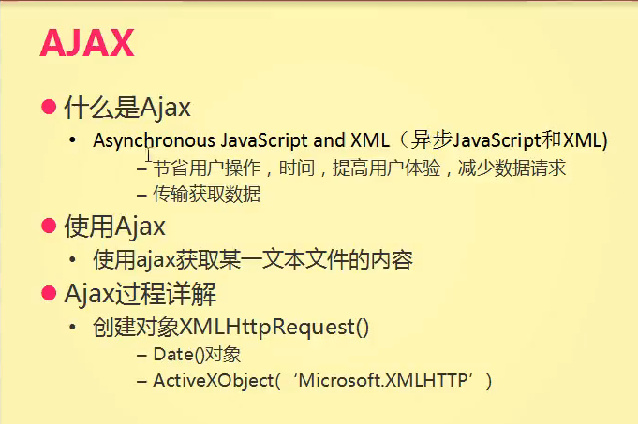
换句话说，就是用JavaScript异步的形式去操作XML文档。最主要的作用就是进行数据交互，一般通过ajax来和后端进行数据交互，和DOM操作就基本没有关系。

- ajax流程对象的创建和兼容处理
下面是形象化的描述：
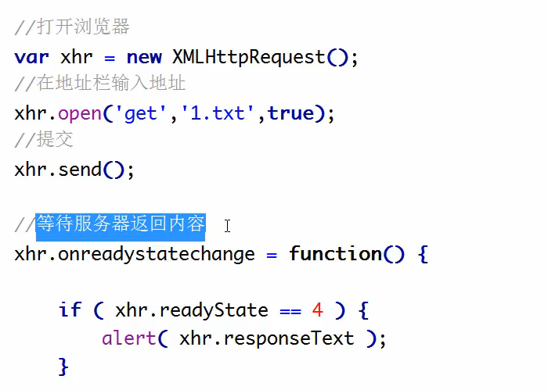
步骤：
- 、创建一个ajax对象；IE6以下用的是activeObject（‘MIcrosoft.XMLHttp’）插件（插件的总称，还有很多其他的插件），所以在那些浏览器中会出现错误。下面是对IE6以及以下浏览器的兼容。
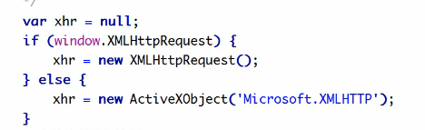
上面这种写法比较麻烦，也不太实用，可以像下面写，使用异常处理的方法：
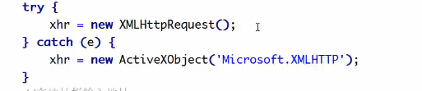
这是一个常用的语法，意思就是首先执行try中的语句，如果有错就抛出错误信息，并且开始执行catch中的语句。但是这里要注意的是，try中的语句错了之后，浏览器是不会报错（不会中断后面的代码执行），只是不执行try里面的语句的。

- ajax流程-open方法和表单
Open（方式，地址，异步否）方法
有三个参数：
打开方式：get || post
地址：数据提交的地址；
是否异步(默认异步): 异步——非阻塞：不会影响后面代码的执行
同步——阻塞：当前面的代码没执行完的时候，后面的代码不能执行；（当后面的内容会用到前面的内容的时候就可以使用，使用很少，因为可以用回调函数模式来替代）

表单：数据的提交
action：数据的提交地址，默认是当前页面；
method：数据的提交方式，默认是get方式；
enctype：数据的提交格式；
"application/x-www-form-urlencoded"（默认的方法）
"multipart/form-data"
"text/plain"

get:把数据名称和数据值（键值对）用“=”链接，如果有多个，就会把多个数据用&进行连接，然后把传入的数据放到url中的‘？’后面提交到指定页面。同时由于URL长度限制的原因，一定不要用get来传送过多的数据，否则将会丢失数据（被截断）。另外，会被浏览器缓存，所以相对来说安全性低，出入的数据容易在地址栏被篡改。
Get传递的内容只能是字符串，传递的内容是很单一的；但是post的传递内容就比较丰富了，比如文本、二进制等格式的内容。
post：相比来说，post理论上对长度无限制；理论上安全性跟高，因为它不会被缓存。

面试问题：——什么时候使用同步模式或者异步模式？
同步模式和异步模式的使用，主要是看前后是否关联。如果后面的内容与前面的内容和前面的内容有关联，那么就使用同步模式，否则就会出现后面的代码执行得不到正确的数据，然后报错；如果没有关联就使用异步模式。但是实际上，同步模式使用是很少的，同步模式在很多情况下都可以被回调函数替代，所以也就使用的比较少。
在绝大多数的情况下都是使用的是异步，这样才能体现出ajax的特点。

- ajax流程——数据的获取
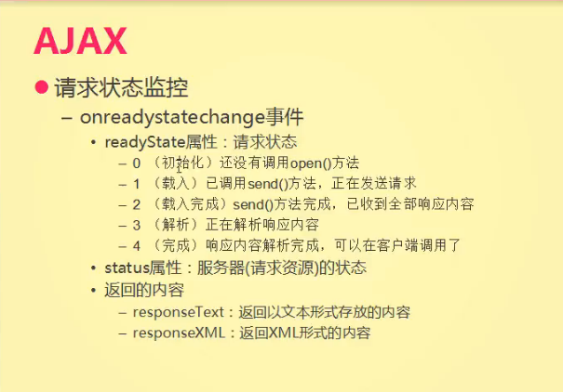
（1）监听事件：
onreadystatechange：当状态值发生变化的时候触发；这个事件是处理来自服务器的触发而不是客户端来触发的，每当readyState属性改变的时候就会触发该事件。
- 服务器状态status：返回http状态码
1字头：提示信息
2字头：成功
3字头：重定向；
4字头：客户端错误；
5字头：服务器错误；
浏览器在发送请求的时候，服务器响应的时候都会发送headers，包括文档信息：文档类型（HTML、XML等）、 字符编码（utf-8等），但是最重要的还是状态码status，因为只用在状态码为2XX的时候才能继续往下面执行代码，这些状态码也能帮助我们判断问题所在。
最常用的状态码是200和304，前者表示成功服务器成功返回数据，后者表示从上次数据请求至今网页未做修改，因此没有重新获取网页，以节省网络资源。
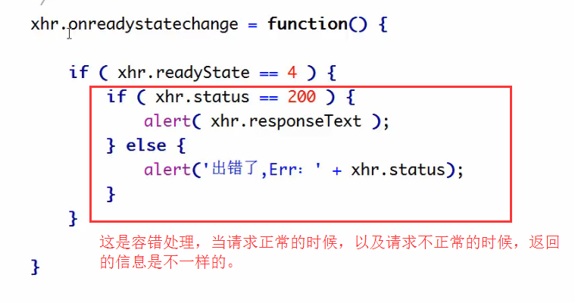
如上图红框中的内容，只用当客户端接收到了服务器返回的信息之后才能进行下一步操作。
在做容错处理的时候，就是对状态进行监听的时候，如果此时请求已经成功，此时返回的请求状态值就是4，以此为基础，在http请求状态为200时，说明请求正常（成功），那么就执行请求成功的代码，如果失败了，那就抛出错误信息。

- 应用中get和post的区别

实际上，使用浏览器看到的东西就是使用ajax会得到的东西。
- get相关注意事项（两个问题）
- 缓存：由于浏览器为了加快访问网站的速度，通常在用get方法时候会自动缓存地址，当下一次访问相同地址的时候就不会刷新而是直接访问缓存下来的信息。
- 为了解决这个问题，通常的做法就是字地址中的URL“？”后面加一个随机数或者时间戳，这样每次点击的时候地址栏中的数据都不一样，就会自动刷新了。但是要注意加入的信息之前一定要加“&”符号，否则会出错。
- 添加随机数的时候，可以选择时间也可以选择使用随机函数来添加，总之要注意的是在添加的随机数之前是需要添加&符号的，如果不添加就会出现随机数连接到返回的内容之后的情况，出现错误。
- 中文乱码：
乱码的问题和cookie是很相似的，做一解决办法和cookie的解决办法也是一样的，使用编码的方式来解决。
将中文进行编码encodeURI（‘ 需要编码的内容 ’）；

- post方式
- 传入的数据放在send（）中作为参数存进去的，但是拼接形式（方法）和get是一样的。
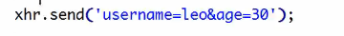
但是其没有一个默认的东西来提示服务器我提交的方式是什么，因此就需要设置请求头告诉后端发送过来内容数据的类型。

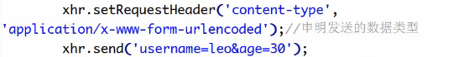
- post不存在缓存问题，也不存在中文编码问题，因为在请求头中申明的时候就已经将这个问题解决了，因此无需编码。

获取到内容后的注意事项

- JSON
注意，在IE7以下不支持JSON！！！这个问题的解决办法就是在去JSON官网上下载相应的包，然后引用。
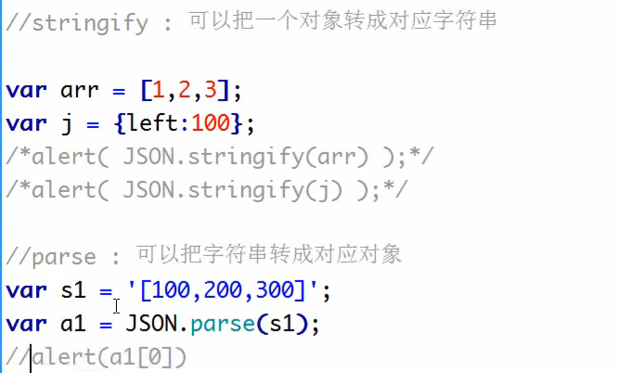
在JSON中，它的key值是很严格的，必须要用双引号来保住，单引号都不可以！若是不使用引号来包住的话，就会报错；同时，如果条件允许最好是将value值也使用双引号包起来，这样在数据返回给客户端这hi后解析的时候不容易出错。

- JSON中的parse（）和stringify（）
在JSON中，这两个方法的作用刚好相反，前者是从字符串中解析出JSON对象，而后者是从一个JSON对象中解析出字符串。
这两个方法总结起来就是将对应的字符串转换为对象或者是将对象转换为JSON。
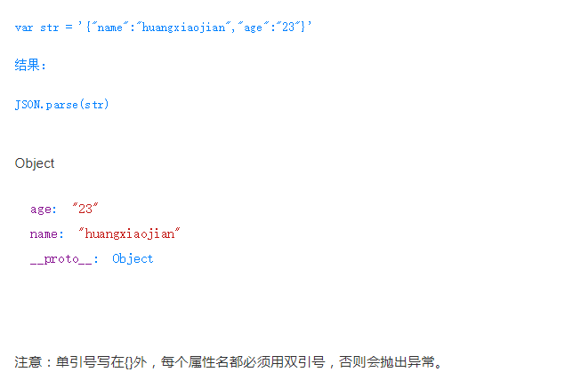
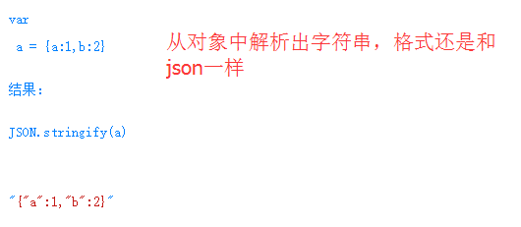

- 留言板、瀑布流实例
- 瀑布流

- 概念

瀑布流也称作瀑布流式布局。是一种比较流行的网站页面布局，视觉表现为参差不齐，随着页面滚动条向下滚动，这种布局还会不断加载数据块并附加至当前尾部。

- 种类

瀑布流布局主要有两种，一种是固定列，另一种是非固定列。相对来说，固定列在实现上面要简单一些，使用浮动布局就可以实现；非固定列相对复杂一些，需要使用到定位。

- 布局

在实现瀑布流时候，有一点需要注意的是，瀑布流布局中的图片之类的元素的高度是切记不可以写死，如果高度固定了，那么瀑布流也就失去了其本来的价值。还有需要注意的是，我们添加的数据是添加到已经准备好的几个列中的，例如使用了4个li来当作4列的话，那么我们添加是我内容不是继续添加li使其浮动，而是添加li的内部将其包起来。

- 图片预加载
- 关于图片变形
在单独设置了图片的款或者高以后就会出现图片变形的情况，这是由于设置的值导致图片宽高比例变化导致的。解决办法就是对宽或者高按照相同的比例进行变化，也就是说乘以一个比例系数。
- 解决因为图片加载速度原因造成的长度错误

由于图片加载需要一定的时间，但是for虚循环时不会等待图片加载出来在进行下一次循环的，所有有可能就会出现多张图片加载到了同一列中的情况。要解决这个问题的方法很多，比如：
- 图片预加载
- 使用图片对象，需要后端传递图片的宽高。

实例二 留言本

- 实际上ajax在实际应用中，最关键的是怎样处理怎样将数据传送到后端以及从后端返回的数据，重心就是在处理返回的数据上面。在用ajax实现交互的时候，后端会给出相关接口，然后我们按照相关接口和参数进行相应的传递参数调用接口那就可以了。
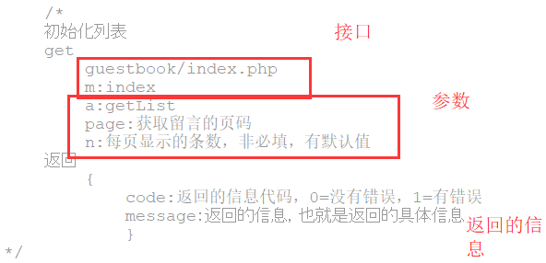

- 如果自己封装的ajax.js没有对返回的结果进行处理的话，那么结果就是一个tetx格式的字符串，因此如果要使用的话就必须要用JSON.parse（）方法将结果转换成JSON对象。然后再根据返回的结果中包含的内容进行相关的操作。

- 问题回顾以及跨域限制问题

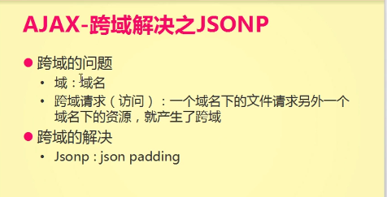
- 在使用ajax的时候，最好将监听onreadystatechange放在open方法之前，这样比较合理，使用起来更加可靠。
- 在使用ajax来访问同文件夹中的文件的时候，是不会存在什么问题的，因为域名是一样的，就不会有什么大的问题出现。但是，一旦访问的域名不一样，也就是跨域访问的话，浏览器出于安全考虑，就不允许进行跨域访问请求，这时候就需要使用JSONP来解决这个问题。
- Ajax的跨域请求限制主要体现在对于不同域名的资源请求的限制。就算是使用iframe能够将其他页面的信息包含到自己的页面中，也仅仅是显示这个信息而不能对其进行DOM操作。
- 总的来说，解决跨域请求方法还是很多的，比如通过服务端中转（利用php文件来请求，他不会设计跨域问题，就是一个代理中转作用）前端访问的是一个服务器转的文件；使用flash，也就是在需要访问的服务器中有一个文件，里面就是一个白名单，只有在名单中的域名发送的请求才能得到响应，否则就无法访问；以及JSONP（json with padding）来跨域访问。

- JSONP（json with padding）
- 特点：
使用script标签；
用script标签加载资源是没有跨域问题的；

- 原理
在资源加载好之前定义一个函数，这个函数接受一个参数（数据），函数里面利用这个参数做一些事情。
然后需要的时候通过script标签加载对应的远程文件资源，当远程文件资源被加载进来的时候，就会执行之前定义好的函数（是一旦加载完成就立即执行），并且把数据当做这个函数的参数传入进去。
有一点需要注意的是，这个加载资源必须是按需加载，不能说一开始就加载进来，因为这个资源加载结束就会执行代码，因此最好是使用动态创建标签的形式来实现。

注意：计算机中文件的的类型不是通过后缀来决定的，这个后缀只是用来做辨识的标志给人看的，实际上类型是由实际内容来决定的。在使用script标签的时候，只要src请求的文件是合法的js内容，那么不管请求的文件后缀名是不是js类型，他都可以成功请求到。

